Инструкция по установке программы «СУПЕРМАРКЕТ»

- Открыть файл SupermarketDemoSetup.rar
- Запустить Setup.exe. Дождаться окончания подготовки визарда к инсталляции.
- Нажать кнопку Далее
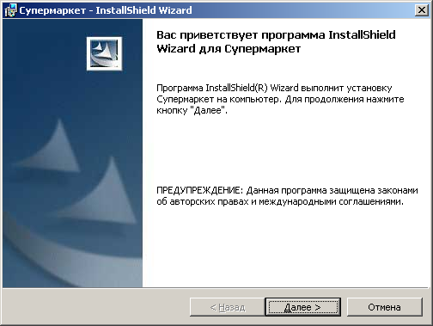

4. Указать каталог, в который будет установлена программа и нажать кнопку Далее.
По умолчанию программа будет установлена в каталог D:\Account\SMarket
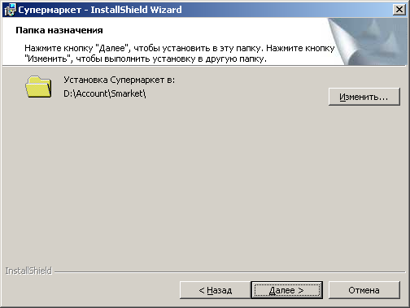

5. Указать каталог, в который будет установлена база данных и нажать кнопку Далее.
По умолчанию база данных будет установлена в каталог D:\Account\SMarket\DAT
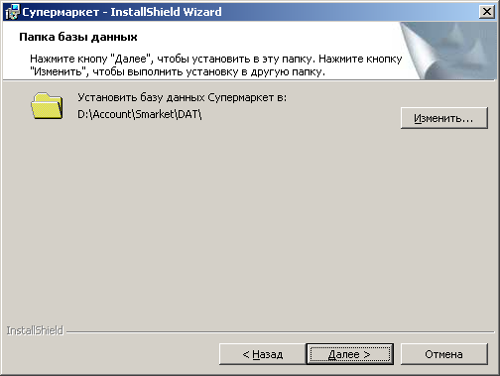

6. В следующем окне нажать на крестик возле опции «Новая База данных (пустая). В меню выбрать пункт «Данный компонент и все подкомпоненты будут установлены на локальный жесткий диск». Нажать кнопку «Далее»

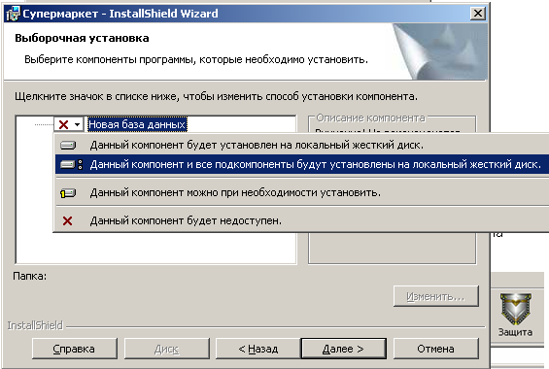

7. В следующем окне нажать кнопку «Установить»:
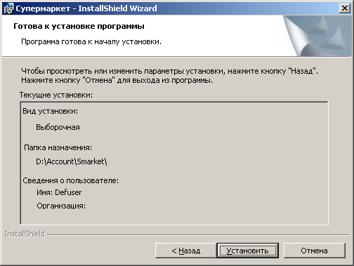

8. Нажать кнопку «Готово»
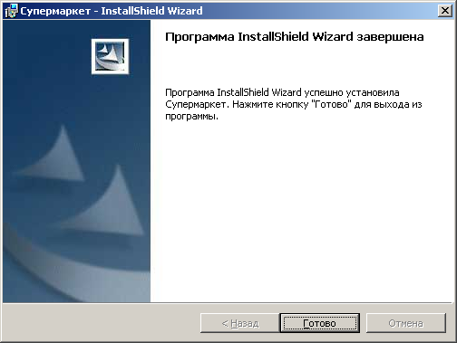

9. Запустить программу через Пуск -> Программы -> Пос Терминал

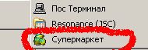

10. В сообщении об ошибке нажать кнопку ОК
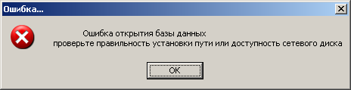

11. В окне «Установка рабочей директории нажать кнопку
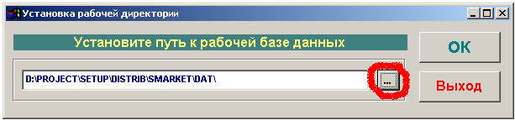

12. Выберите директорию D:\Account\SMarket\Dat и нажмите кнопку ОК
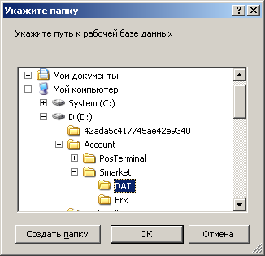

13. В окне «Установка рабочей директории нажать кнопку «ОК»
